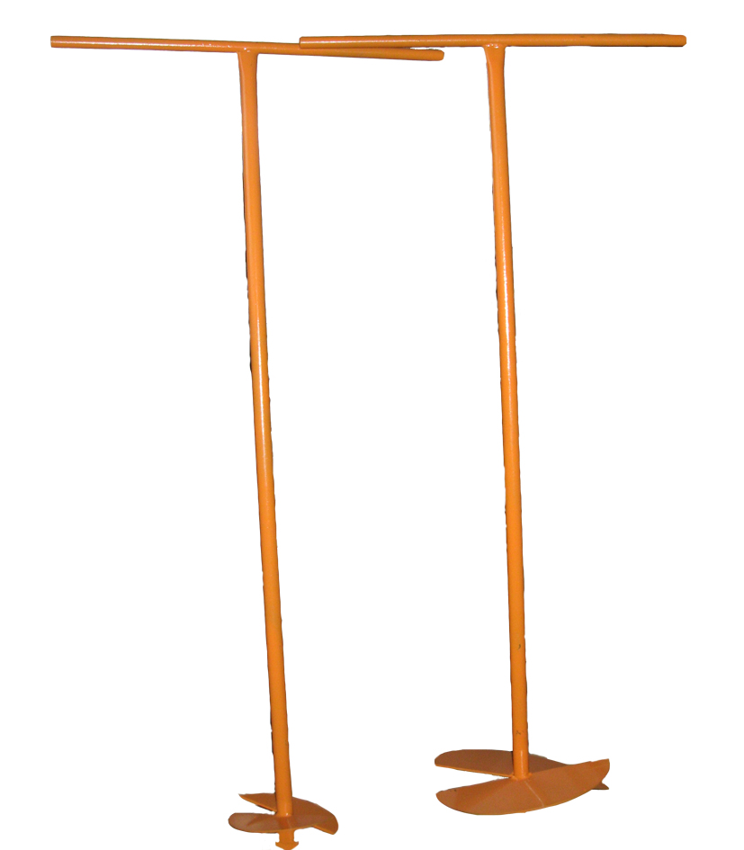
Производственное предприятие
ООО «ДУС»
Адрес: г. Уфа, ул. Тимашевская 3/2;
тел.: 8-(347) 274-69-08
http://ssufa.ucoz.ru
1. | Буры | 150 | 360р.
1. | Буры | 250 | 400р.
1. | Буры | 350 | 550р.
2. | Станки шлакоблочные | 4 формы (ИВ-99Е 220В) | 16400р.
3. | Виброрейки | Ш-14 дл 2,5м (ИВ-99Б) | 7'611р.
3. | Виброрейки | Ш-14 дл 3м (ИВ-99Б 42В) | 8'319р.
3. | Виброрейки | Ш-16 дл. 3м (ИВ-98Е 220В) | 12'036р.
3. | Виброрейки | Ш-14 | 1416р.
3. | Виброрейки | Ш-16 | 1593р.
4. | Бадьи | 0,25м3 | 4'189р.
4. | Бадьи | 0,5м3 | 9'086р.
4. | Бадьи | вертикальн. БН- 1,0 с лотком | 34'000р.
4. | Бадьи | вертикальн. БН-1,5 с лотком  вертикальн. БН-2,0 с лотком | 38'000р.  44710р.
5. | Виброуплотнители | ВУ-05-45 (ИВ-99Е 220В) | 18'800р.
5. | Виброуплотнители | ВУ-11-75(ИВ-98Е 220В) | 19'920р.
6. | Вибросито (ИВ-98Е 220В) | изготовляем различных размеров, по чертежам заказчика | 45'613р.
7. | Грохот | СБ168; различных размеров и производительности
8. | Контейнеры для мусора | 0,81м3 | 4'735р
8. | Контейнеры для мусора | 0,75 м3 | 4'280р.
9. | Бетоносмесители | БСГ-250 0,250м3 (220В)  БСГ-250 0,250м3 (380В) | 31'000р.  29'000р.
9. | Бетоносмесители | БСГ-350 0,350м3 | 38'000р.
9. | Бетоносмесители | БСГ-430 0,430м3 | 54'870р.
9. | Бетоносмесители | БСГ-500 0,500м3 | 57'820р.
9. | Бетоносмесители | БСГ-750 0,750м3 | 147500р.
9. | Бетоносмесители | БСГ-750 0,750м3 со скипом | 224200р.
10. | Растворосмесители | РС-200 0,200 куб/м  РС-300 0,300 куб/м  РС-400 0,400 куб/м | 31270р.  38940р.  72570р.
10. | Растворосмесители | РС-500 0,500 куб/м  РС-750 0,750 куб/м  РС-1000 1,00 куб/м | 97000р.  200000р.  300000р.
11. | Емкость для воды  с подогревом | (3.9 м3)  и различных размеров | договор.
12. | Вибростолы (ИВ-98Е 220В)  Вибростолы промышл. | 1000*1500 мм.  и различных размеров | 18'375р.
13 | Металлоконструкции любой сложности
14. | Реализуем большой ассортимент строительного оборудования в т.ч. штукатурные насосы СО 50А; провод прогревочный; трансформаторы и запасные части.

